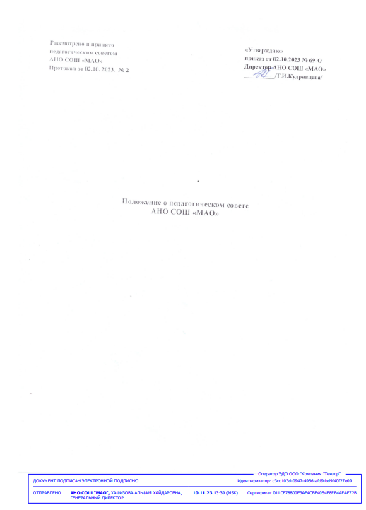

1. Общие положения
1.1. Настоящее положение разработано на основе Федерального закона от 29.12.2012 года № 273-ФЗ «Об образовании в Российской Федерации», Устава Автономной некоммерческой организации средней общеобразовательной школы «Международная Академия Образования» (далее – АНО СОШ «МАО»).
1.2. Педагогической совет является коллегиальным органом управления АНО СОШ «МАО».
1.3. Педагогический совет образуют сотрудники АНО СОШ «МАО», занимающие должности педагогических и руководящих работников согласно Номенклатуре должностей педагогических работников организаций, осуществляющих образовательную деятельность, должностей руководителей образовательных организаций, утвержденной постановлением Правительства Российской Федерации от 08.08.2013 года № 678. Каждый педагог с момента приема на работу до расторжения трудового договора является членом педагогического совета.
1.4. В своей деятельности педагогический совет руководствуется Конвенцией ООН о правах ребенка, федеральным законодательством, законодательством Республики Татарстан в сфере образования и социальной защиты, уставом АНО СОШ «МАО» и настоящим Положением.
1.5. Педагогический совет избирает из своего состава председателя педагогического совета и секретаря педагогического совета сроком на 3 года.

2. Компетенция педагогического совета.
2.1. Педагогический совет определяет:
- основные направления образовательной деятельности АНО СОШ «МАО»
- направления и пути реализации федеральных государственных образовательных стандартов;
- формы, периодичность и порядок проведения промежуточной аттестации учащихся;
- направления работы по предупреждению и ликвидации академической неуспеваемости учащихся;
- пути совершенствования воспитательной работы.

2.2. Педагогический совет осуществляет:
- изучение и внедрение в практику работы АНО СОШ «МАО» новых технологий, методик, методов и приемов;
- анализ степени достижения планируемых результатов освоения основной образовательной программы АНО СОШ «МАО»;
- информационно-аналитическую работу на основе достижений психолого-педагогической науки и практики образования, в том числе анализ качества подготовки учащихся и выпускников АНО СОШ «МАО», анализ работы АНО СОШ «МАО»;
- изучение, обобщение результатов деятельности педагогического коллектива в целом и по определенному направлению;
- выбор учебно-методического обеспечения, образовательных технологий;
- координацию внутренней системы оценки качества образования в АНО СОШ «МАО»;
- контроль реализации своих решений, соблюдения локальных нормативных актов, регламентирующих образовательный процесс;
- организацию методической работы, в том числе участие в организации и проведении методических мероприятий.
2.3. Педагогический совет участвует:
- в разработке образовательных программ АНО СОШ «МАО» начального общего, основного общего и среднего общего образования;
- в разработке локальных нормативных актов АНО СОШ «МАО», обеспечивающих реализацию федеральных государственных образовательных стандартов;
- в разработке локальных нормативных актов АНО СОШ «МАО», регламентирующих организацию образовательного процесса.
2.4. Педагогический совет рассматривает, заслушивает:
- отчет директора АНО СОШ «МАО» с анализом работы за учебный год;
- итоговые документы контрольно-надзорных органов о результатах контрольно-надзорных мероприятий.
2.5. Педагогический совет рассматривает и принимает:
- основные образовательные программы АНО СОШ «МАО» начального общего, основного общего и среднего общего образования (с учетом мнения родителей или законных представителей)
- план учебно-воспитательной работы АНО СОШ «МАО» на учебный год;
- локальные нормативные акты АНО СОШ «МАО, регламентирующие организацию образовательного процесса.
2.6. Педагогический совет принимает решения:
- о проведении промежуточной аттестации учащихся;
- о проведении итоговой аттестации учащихся 4 классов;
- о допуске учащихся 9 и 11 классов к государственной итоговой аттестации;
- о переводе учащихся в следующий класс, условном переводе в следующий класс или об оставлении их на повторный год обучения;
- о зачете результатов освоения учащимися АНО СОШ «МАО учебных предметов в других организациях, осуществляющих образовательную деятельность;
- о выдаче документов установленного образца об образовании (аттестатов об основном общем и среднем общем образовании);
- о награждении учащихся переводных классов похвальным листом «За отличные успехи в учении», выпускников 9 и 11 классов – похвальной грамотой «За особые успехи в изучении отдельных предметов»;
- о награждении учащихся АНО СОШ «МАО;

3. Права педагогического совета
3.1. В соответствии со своей компетенцией, установленной настоящим Положением, педагогический совет имеет право:
- обращаться к администрации АНО СОШ «МАО» и получать информацию по результатам рассмотрения обращений;
- приглашать на свои заседания учащихся и их родителей (законных представителей); любых специалистов для получения квалифицированных консультаций;
- разрабатывать локальные нормативные акты АНО СОШ «МАО», регламентирующие организацию образовательного процесса;
- разрабатывать критерии для оценивания результатов обучения;
- рекомендовать разработки педагогических работников АНО СОШ «МАО» к публикации;
- рекомендовать работникам АНО СОШ «МАО» курсы для повышения квалификации;

4. Ответственность педагогического совета
4.1. Педагогический совет несет ответственностью за:
- соблюдение в процессе осуществления деятельности законодательства Российской Федерации в сфере образования;
- соответствие принятых решений действующему законодательству и локальным нормативным актам АНО СОШ «МАО»;
- качественное и своевременное выполнение планов и решений, в том числе направленных на совершенствование деятельности АНО СОШ «МАО»;
- педагогически целесообразный выбор и реализацию в полном объеме образовательных программ в соответствии с основной образовательной программой АНО СОШ «МАО»;

5. Регламент работы педагогического совета
5.1. Педагогический совет проводится не реже одного раза в четверть.
5.2. Тематика заседаний педагогического совета включается в годовой план работы АНО СОШ «МАО» с учетом целей и задач работы АНО СОШ «МАО» и утверждается на первом в учебном году заседании педагогического совета.
5.3. Работой педагогического совета руководит председатель педагогического совета.
5.4. Время, место, повестка дня заседания педагогического совета и проект решения педагогического совета сообщается не позднее, чем за две недели до его проведения с целью подготовки каждого педагога к обсуждаемым темам.
5.5. Решения педагогического совета принимаются открытым голосованием простым большинством голосов.
5.6. Решения педагогического совета, утвержденные директором АНО СОШ «МАО» путем издания соответствующего приказа, становятся обязательными для всех членов педагогического коллектива.
5.7. Организацию выполнения решения педагогического совета осуществляет директор АНО СОШ «МАО» и ответственные лица, указанные в решении.

6. Делопроизводство педагогического совета
6.1. Заседания педагогического совета оформляются протоколом.
6.2. Протокол педагогического совета составляется не позднее 5 дней после его завершения. В протоколе указываются:
- дата проведения педагогического совета;
- количество присутствующих (отсутствующих) членов педагогического совета;
- приглашенные лица (Ф.И.О., должность);
- вопросы повестки дня;
- выступающие лица;
- ход обсуждения вопросов;
- предложения, рекомендации и замечания членов педагогического совета и приглашенных лиц;
- количество голосов, поданных «за», «против» и «воздержался» по каждому вопросу, поставленному на голосование;
- решение педагогического совета.
6.3. Протоколы подписываются председателем и секретарем педагогического совета.
6.4. Нумерация протоколов ведется от начала учебного года.
6.5. Книга протоколов педагогического совета нумеруется постранично, прошнуровывается, скрепляется подписью директора АНО СОШ «МАО» и печатью АНО СОШ «МАО».
6.6. Книга протоколов педагогического совета входит в его номенклатуру, хранится в делах АНО СОШ «МАО» и передается по акту (при смене руководителя, передаче в архив).

